第一週 | 星期 | 早 點 |  | 午 餐 | 午 點
6/1 | 三 | 鮮蔬麵線 |  | 蔬食炸醬飯、蒜香菠菜、荷葉白菜排骨湯 | 黃金小米粥
6/2 | 四 | 大花饅頭、米漿 |  | 味噌醬燒豬、白菜粉絲煲、蒜香時蔬、海帶芽湯 | 蔥大餅、麥茶
6/3 | 五 | ~端午節放假一天~
第二週 | 星期 | 早 點 |  | 午 餐 | 午 點
6/6 | 一 | 瓠瓜鹹粥 |  | 香菇肉羹麵、薑絲大陸妹、滷味拼盤 | 檸檬愛玉
6/7 | 二 | 綜合饅頭、豆漿 |  | 鮮蔬炒雞柳、番茄豆包、蒜香時蔬、筍香排骨湯 | 香煎蘿蔔糕
6/8 | 三 | 絲瓜麵線 |  | 冬瓜麵輪、芹菜炒甜不辣、青蔬豆腐湯 | 紫米紅豆粥
6/9 | 四 | 黑糖螺絲捲、牛奶 |  | 紅燒肉、沙茶玉米、蒜香菠菜、鮮菇雞絲湯 | 味噌拉麵
6/10 | 五 | 蔬菜鹹粥 |  | 茄汁魚片、豆腐滷白菜、有機蔬菜、金針排骨湯 | 綠豆黃包
第三週 | 星期 | 早 點 |  | 午 餐 | 午 點
6/13 | 一 | 皮蛋瘦肉粥 |  | 雞肉咖哩飯、時令蔬菜、日式味噌油豆腐湯 | 客家湯粄條
6/14 | 二 | 草莓吐司、牛奶 |  | 蒜泥白肉、紅燒豆包、香蒜高麗菜、番茄排骨湯 | 芋頭西米露
6/15 | 三 | 芹香鮮菇粥 |  | 蔬食麻醬麵、海結豆干、時令蔬菜、珍珠魚丸湯 | 蔬菜湯餃
6/16 | 四 | 芋頭饅頭、米漿 |  | 筍香燉肉、黃瓜炒菇、時令蔬菜、山藥排骨湯 | 紅豆大餅、麥茶
6/17 | 五 | 鮮蔬湯麵 |  | 清蒸魚片、香煎甜不辣、蒜香時蔬、海芽蛋花湯 | 日式關東煮
第四週 | 星期 | 早 點 |  | 午 餐 | 午 點
6/20 | 一 | 南瓜粥 |  | 番茄肉醬義大利麵、有機蔬菜、玉米濃湯 | 仙草蜜
6/21 | 二 | 大花饅頭、牛奶 |  | 香菇肉燥、芹香豆皮、蒜香菠菜、小白菜排骨湯 | 海苔飯糰、麥茶
6/22 | 三 | 海鮮粥 |  | 黃金豆腐、毛豆杏菇、蠔油青江菜、薑絲冬瓜湯 | 鍋燒雞絲麵
6/23 | 四 | 草莓饅頭、薏仁漿 |  | 滷小雞腿、麻婆豆腐、時令蔬菜、玉米洋蔥排骨湯 | 綠豆地瓜湯
6/24 | 五 | 陽春麵 |  | 芋頭滷肉、蜜汁豆干、有機蔬菜、蒜頭蜆仔湯 | 筍香糙米粥
第五週 | 星期 | 早 點 |  | 午 餐 | 午 點
6/27 | 一 |  | 地瓜粥 | 香噴噴雞肉飯、青翠時蔬、蓮藕紅棗排骨湯 | 黑糖粉圓
6/28 | 二 |  | 銀絲卷、牛奶 | 梅干扣肉、蔥燒豆腐、時令蔬菜、薑絲金針湯 | 麵線羹
6/29 | 三 |  | 洋蔥雞肉粥 | 蔬食南瓜炒米粉、有機蔬菜、冬瓜蛤蜊湯 | 芋頭包、冬瓜茶
6/30 | 四 |  | 小籠包、薏仁漿 | 豆酥魚片、鮮茄滑蛋、鐵板豆芽、香菇雞湯 | 肉絲米苔目
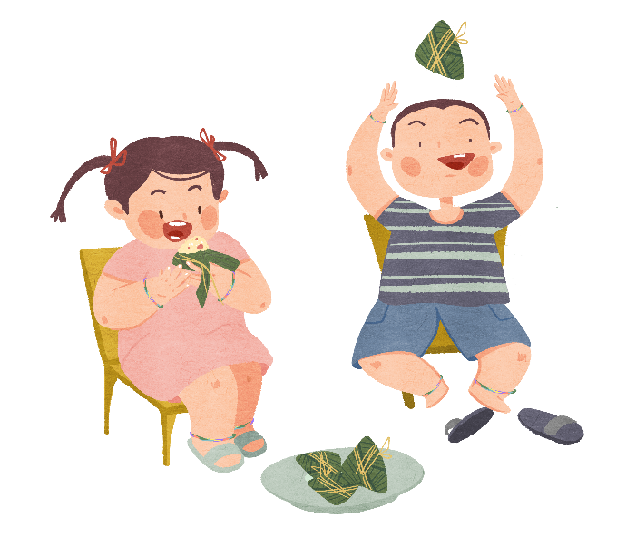
※每週三的午餐為蔬果餐
※每日午點提供季節時令水果
※每逢週三米飯均添加五榖米、糙米、南瓜、地瓜等搭配
※若幼兒對某些食物過敏，請通知園所
※本園使用的豬肉品皆為國產豬
嘉基幼兒園111年(６月)餐點表

